ІНФОРМАЦІЯ
ЩОДО ЦЕНТРУ НАДАННЯ АДМІНІСТРАТИВНИХ ПОСЛУГ
Лука-Мелешківська сільська рада

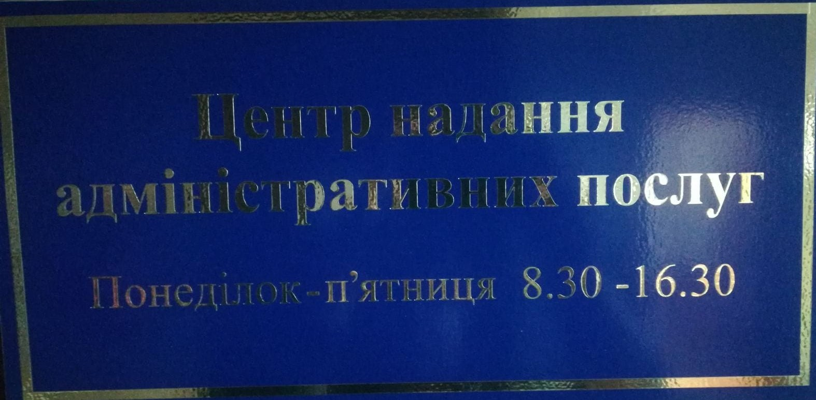

1. Загальні відомості про Центр

 | Назва Центру | Центр надання адміністративних послуг Лука-Мелешківської сільської ради
 | Тип органу, що утворив Центр  (міська, сільська, селищна рада) | Лука-Мелешківська сільська рада
 | Назва органу, що утворив Центр | Лука-Мелешківська сільська рада
 | Дата утворення Центру | 16.04.2021 року
 | Дата відкриття Центру | 16.04.2021 року
 | Розпорядчий документ органу про створення Центру  (дата, номер, назва) | Рішення 9 сесії 8 скликання Лука-Мелешківської сільської ради № 241 від 16.04.2021 року «Про утворення Центру надання адміністративних послуг Лука-Мелешківської сільської ради»
 | Розпорядчі документи органу (дата, номер, назва), що утворив Центр, про:  - затвердження положення про Центр  - регламент роботи Центру  - затвердження переліку адміністративних послуг, що надаються через Центр | 1. Рішення 9 сесії 8 скликання Лука-Мелешківської сільської ради № 241 від 16.04.2021 року «Про утворення Центру надання адміністративних послуг Лука-Мелешківської сільської ради»  (створено, затверджено Положення та Регламент ЦНАП)  2. Рішення 13 сесії 8 скликання Лука-Мелешківської сільської ради № 647 від 20.08.2021 року «Про затвердження переліку адміністративних послуг, які надаються через Центр надання адміністративних послуг Лука-Мелешківської сільської ради, інформаційних та технологічних карток адміністративних послуг.
 | Адреса Центру  - область  - район  - населений пункт  - вулиця  - номер будинку | Вінницька  Вінницький  с. Лука-Мелешківська  Центральна  2А
 | Контактні телефони | (0432)56-46-21
 | Електронна адреса | lukamelsr@i.ua
 | Адреса веб-сторінки в мережі Інтернет | Imotg.gov.ua
 | Графік роботи Центру | Понеділок - п’ятниця  з 08-30 до 16-30  без перерви на обід
 | Кількість віддалених робочих місць з адресами | 1. Сокиринецький старостинський округ  с.Хижинці вул.І.Богуна 59Б  2 Яришівський старостинський округ  с. Яришівка вул.Шкільна,1
 | Наявність мобільної валізи / кейсу | Ні
 | Наявність мобільного ЦНАП  (автомобіля) | Ні

2. Відомості про приміщення Центру

1. | Загальна площа Центру, м² | 36,4 м²
2. | Площа секторів очікування та обслуговування у Центрі, м² | сектор обслуговування - 36,4 м²  сектор очікування – 12 м² (хол сільради)
3. | Загальна кількість одиниць персоналу (штатна).  З них:  - керівник  - адміністраторів  - державних реєстраторів  - працівників із реєстрації місця проживання  - інших працівників | 7  0  5  1  1  0
4. | Інші працівники, які розміщені в Центрі (за наявності) | Представник Пенсійного фонду;  Представник Центру первинної правової допомоги;
5. | Наявність власної системи електронного документообігу та/або комплексної системи автоматизації | Так
6. | Наявність у Центрі електронних сервісів | Ні
7. | Надання у приміщенні Центрі супутніх послуг  (куточок самообслуговування, дитяча кімната, вільний Wi-Fi, тощо) | Так
8. | Наявність паркінгу біля приміщення з достатньою кількістю місць для паркування ТЗ | Так
9. | Облаштування пандусами входу до приміщення | Так

3. Відомості щодо облаштування Центру з використання інформаційних технологій

1. | Наявність інформаційних стендів зі зразками заповнення заяв та необхідних для отримання адміністративних послуг документів | Так
2. | Наявність інформаційних боксів (терміналів), їх кількість | Ні
3. | Наявність електронної системи управління чергою | Ні
4. | Наявність вільного доступу до мережі Інтернет для суб'єктів звернень | Так
5. | Кількість облаштованих робочих місць | 8

4. Адміністративні послуги, які надаються через Центр

Загальна кількість адміністративних послуг, які надаються через Центр.  З них: |  | 169
1) | адміністративні послуги, що надаються обласною державною адміністрацією | -
2) | адміністративні послуги, що надаються районною державною адміністрацією | 88
3) | адміністративні послуги, що надаються територіальними органами центральних органів виконавчої влади | -
4) | адміністративні послуги, що надаються органами місцевого самоврядування | 12
5) | Надання паспортних послуг | 4
6) | Надання послуг соціального характеру | 65
7) | Надання комплексної послуги єМалятко | Ні

5. Відповідальні особи за організацію діяльності Центру

Прізвище, ім'я, по батькові, посада, контактні телефони/факси, адреси електронних скриньок осіб, які відповідальні за роботу Центру:
1. | Керівник Центру | -
2. | Адміністратори | Ольга Мусійчук 0969075490  Марина Попик 0966256747  Ірина Ужва 0973415450  Надія Наконечна 0674182526  Олена Сич 0983704569
3. | Інші відповідальні особи (у разі наявності) | -

